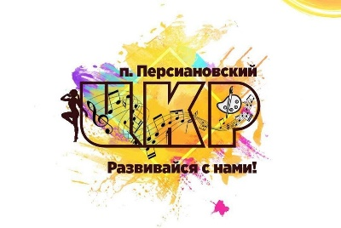
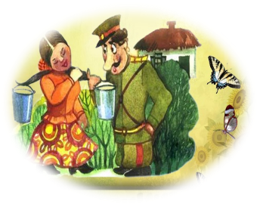
ПОЛОЖЕНИЕ
ФЕСТИВАЛЯ КАЗАЧЬИХ ЖЕН
«САМИ С УСАМИ»

Дата проведения: 3 декабря 2022 г. (ко Дню матери-казачки)
Начало мероприятия: 11-00 ч.
Начало регистрации: 10-00
Место проведения: МБУ «Центр культурного развития» (п. Персиановский, ул. Школьная,22

- Общие положения.

Настоящее положение определяет статус, цели, задачи, порядок проведения фестиваля Казачьих жен, его программу и условия участия конкурсанток

2.Цель и задачи.

2.1 Цель фестиваля – формирование у населения осознанного отношения к семье, семейным отношениям, уважения и почитания к женщине, девочке. Воспитание любви к родной земле-своей малой Родине через создание ценностных представлений о истории и традиционной культуре Донского казачества.
  - Задачи фестиваля:
- Формирование нравственных и духовно-патриотических ценностей; переемственность поколений.
- Формирование в общественном сознании важности развития, поддержки и сохранения семьи.
- Популяризация и сохранение историко-культурных традиций российского казачества, русских обычаев.
- Поддержка и развитие творческого потенциала участников Фестиваля.

3.Условия проведения фестиваля

3.1 В фестивале принимают участие жены казаков Октябрьского района и близлежащих казачьих поселений и другие желающие жительницы Октябрьского района. 3.2 Участницы фестиваля должны быть в казачьих нарядах и подготовить домашнее задание.
- Визитная карточка семьи участницы «Рецепт семейного счастья»;
- Кулинарный конкурс «Хлеб да каша-да милость наша»;
- Творческий конкурс «Я великого Дона частица».

Визитная карточка «Рецепт семейного счастья» - конкурсантка знакомит гостей и членов жюри со своей семьей (видеопрезентация, музыкально-литературная композиция всей семьи, стихотворение, миниатюра, др. -до 5мин. «Хлеб да каша-да милость наша» - домашнее задание; каждая конкурсантка приносит угощение (казачья кухня). и рассказывает о приготовленном блюде. Не более 1 блюда.
Творческий конкурс «Я великого Дона частица» -конкурсантка участвует в одной из указанных номинаций -по выбору) : -Вокал (казачьи песни, народное пение, авторская песня),допускается творческая группа поддержки; -Художественное слово (представляет стихотворение или фрагменты литературных произведений, авторское стихотворение),допускается использование видео -слайдов, аудио – сопровождения.
-Хореография -стиль танца на выбор участницы, допускается творческая группа поддержки.
- Своими руками (шитье, вышивка, вязание и другое.), допускается показ любого увлечения.
3.3 Оглашение итогов членами жюри состоится по завершению конкурсной программы. Все участницы фестиваля-конкурса будут отмечены дипломами победителей и грамотами за участие. Для победительниц предусмотрены подарки - сувениры.
3.4 Всем участникам необходимо прибыть до начала фестиваля не менее чем за 1 час и предоставить Оргкомитету необходимый видео и аудио материал для выступления на флэш-карте.
4.Сроки и место проведения.

Мероприятие состоится 3 декабря 2022 года в 11-00 в МБУ «ЦКР» п. Персиановский.
Заявки предоставляются в Оргкомитет до 10 ноября на эл.адрес oktobdeti@mail.ru

5.Финансирование фестиваля-конкурса:

Финансирование поездки и прибытие в МБУ «ЦКР» осуществляется направляющей стороной. Расходы по проведению и награждению участников несет администрация МБУ «ЦКР»

6.Контактная информация: Справки по телефону:
89045038800 и 89043499973
эл.адрес oktobdeti@mail.ru
сайт: https://ckr-61.ru/

Приложение

ЗАЯВКА

НА УЧАСТИЕ В ФЕСТИВАЛЕ КАЗАЧИХ ЖЕН
«САМИ С УСАМИ»

ФИО участницы ___________________________________________________ Город, поселение _________________________________________________________ Техническое оснащение, необходимый реквизит ______________________________ ________________________________________________________________________ Контактный телефон____________________________________________________ Группа поддержки (количество человек)_______
в том числе
Взрослых__________
Детей___________

